


UNIVERSIDAD AUTÓNOMA DEL ESTADO DE MÉXICO
FACULTAD DE ENFERMERÍA Y OBSTETRICIA

PROGRAMA ACADÉMICO: LICENCIATURA EN ENFERMERÍA

UNIDAD DE APRENDIZAJE: HABILIDADES DIRECTIVAS

PLAN DE CLASE
TEMA: SOLUCIÓN DE CONFLICTOS Y TOMA DE DECISIONES

ELABORÓ: DRA. EN. ENF. DANELIA GÓMEZ TORRES

TOLUCA, ESTADO DE MÉXICO SEPTIEMBRE 2019

INTRODUCCIÓN

En todas las instituciones (independientemente del giro que posean) se requiere de un equipo que se encargue de dirigir al equipo de trabajo y gestionar los recursos con los que se va a laborar. Este equipo debe estar integrado por personal capacitado para tratar las situaciones complicadas y dar solución a las problemáticas que alteren el funcionamiento correcto del área de trabajo; todo esto a través de la toma de decisiones mediante el análisis de alternativas.
Decisión (del latín de-cidere) es un término afín a incisión, precisión, preciso. Entraña la idea de “cortar o dejar”. Supone que el individuo ante dos o más posibilidades, toma una para ser implementada y deja las otras que parecen menos efectivas o viables.
Una decisión es una alternativa compuesta de dos cursos de acción que probablemente se hallen a la misma distancia de la verdad.
Seguir un proceso sistematizado en la toma de decisiones podrá aumentar las probabilidades de éxito en las acciones que se pretende emprender, pues se puede pronosticar cuáles serán los resultados que cada una de ellas tendrán evaluando pros y contras, para ejecutar la más conveniente.

OBJETIVOS
- Propiciar en los alumnos una postura crítica y propositiva ante las situaciones problemáticas que se presenten en el área de trabajo.
- Fomentar la cooperación para la realización del trabajo en conjunto y optimización de los diversos recursos y el talento humano.
- Aplicación del método para la resolución de problemas de forma sistemática.

CONTENIDO
- Diapositiva 1
Carátula del material didáctico, considerando la institución, responsable del material y fecha de elaboración.

- Diapositiva 2
Identificación de la unidad temática y ubicación dentro del programa de la unidad de aprendizaje, donde el material didáctico podrá ser empleado.
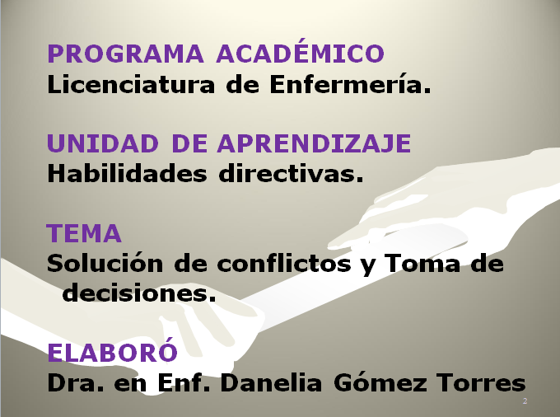

- Diapositiva 3
Objetivos: con la implementación de esta temática se pretende propiciar en los estudiantes de pregrado que se encuentran en formación un sentido crítico en la resolución de problemas mediante un proceso sistematizado que les permita tomar la solución más pertinente para la situación en la que se encuentren.
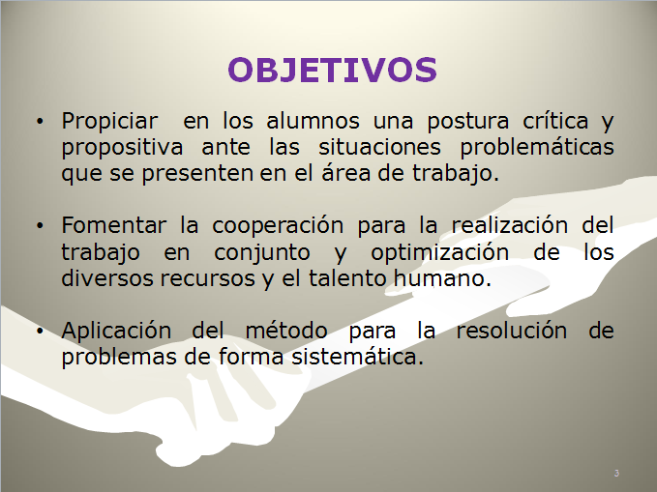
- Diapositiva 4
Solución de conflictos (título).
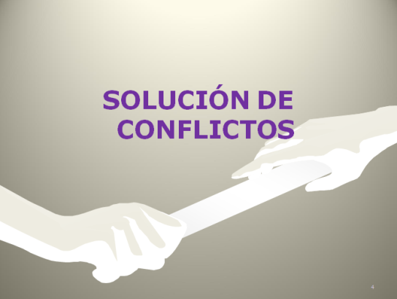
- Diapositiva 5
Concepto de conflicto, refiriéndose al mismo como una situación de adversidad sobre la cual no se tiene control y produce un desequilibrio en las condiciones de trabajo; los problemas pueden surgir de diferentes núcleos.
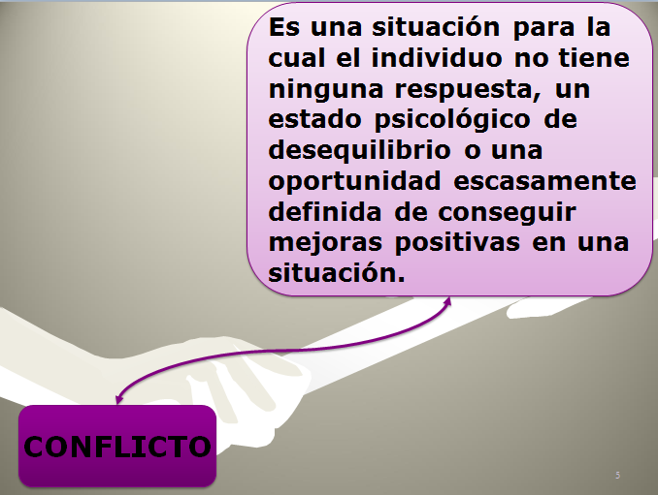

- Diapositiva 6
Existen diversas alternativas para la resolución de problemas:
- Ensayo y error: se realizan diversas intervenciones (todas las que sean necesarias), cada una seguida de la otra hasta encontrar la más adecuada para dar resolución al problema.
- Experimentación científica: se prueban las diversas alternativas mediante un proceso que controle todas las condiciones y variables para saber puntualmente como se llegó a la resolución y aplicarlo de manera integral en el futuro si es necesario.
- El estudio critico de una situación problemática: el problema se estudia desde diversas perspectivas, en las diferentes fases de su desarrollo y después de un análisis se decide la alternativa a utilizar para resolverlo.
- Solución creativa del problema: mediante la asociación de caracteristícas y situaciones similares en las que se presentan las problemáticas se realiza una lista de ideas que permita seleccionar cual es la más adecuada para dar solución a la problemática presentada.
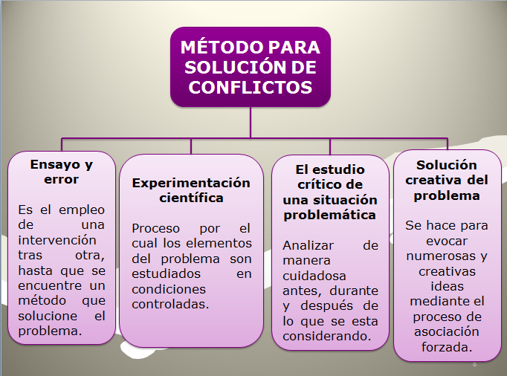
- Diapositiva 7
Los problemas tienen diversas variables que los convierten en situaciones que se salen del control de los directivos, dependiendo de dichas variables se evalúa el nivel de la situación. La situación problemática en sí propicia que el equipo de trabajo se enfrente a cambios de último minuto que afectan el desarrollo de sus actividades; si a ello sumamos la insatisfacción del sujeto causada por el problema existente el ambiente laboral se vuelve más conflictivo y pueden existir problemas intragrupales.
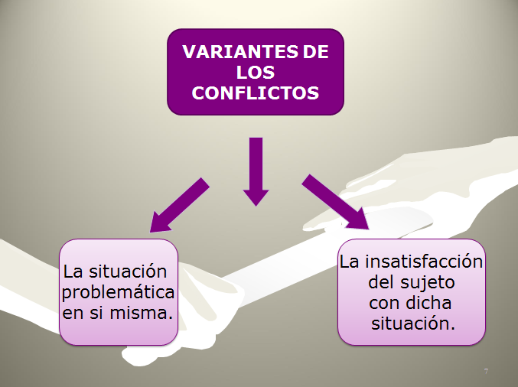
- Diapositiva 8
La resolución de problemas cuenta con cuatro principios que son fundamentales para obtener éxito en los conflictos.
El garantizar que se preste atención inmediata al problema desde que fue detectado aumenta el índice de éxito para la solución del mismo.
Delegar responsabilidades y apoyarse en los subordinados cuando existen problemáticas menores permite a la dirigente prestar atención a situaciones que son riesgos potenciales. Contar con un equipo capaz de solucionar problemas por si mismos mejora la calidad del trabajo.
Mantener una actitud positiva y relajada es importante cuando se está resolviendo un problema, los problemas interpersonales y emocionales suelen complicar situaciones que ya son difíciles por si solas.
La previsión es un aspecto que ayuda en la amortiguación de problemas, sin embargo en ocasiones la problemática se presenta por primera vez y es imposible prever como va a desarrollarse, en este sentido se debe conservar la calma y trabajar con la información que se tiene de la problemática a partir de que se está presentando.
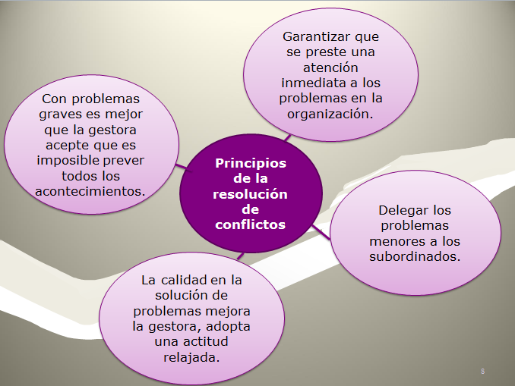
- Diapositiva 9
La resolución de problemas requiere de personas que cuenten con características específicas que les permitan pensar de manera crítica, rápida, concisa y evaluar las opciones que tienen antes de tomar una decisión apresurada que comprometa la situación y genere más problemas.
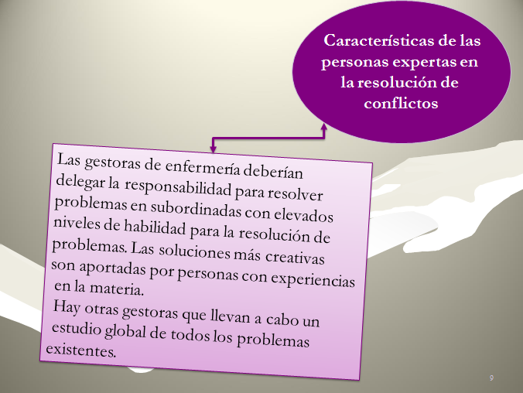
- Diapositiva 10
Existen diversos factores que dan la pauta para el surgimiento o la resolución de problemas:
Evitar: conjuntar equipos de trabajo con personas que tienen problemas para relacionarse y trabajar en conjunto propicia problemas en el desarrollo de las actividades por ello se debe evitar este tipo de situaciones.
Competir: definir las metas que se quieren alcanzar como equipo y trabajar para lograrlas implica competir, en ocasiones contra otros equipos o contra sí mismos para mejorar la calidad del trabajo realizado previamente. Los incentivos juegan un papel fundamental, estos mejoran la calidad de la competencia y propicia mayor esfuerzo en los trabajadores.
Colaborar: es por excelencia una de las mejores formas de trabajar, cuando las actividades se realizar en equipo la probabilidad de éxito aumenta dependiendo de la calidad del trabajo y el compañerismo que exista: la resolución de problemas es más fácil si se dan ideas y toman la decisión en conjunto. Sin embargo cuando el equipo es numeroso y existen desacuerdos los problemas se tornan más continuos y complicados.
Transigir: estar de acuerdo o llegar a un acuerdo es básico para la resolución de conflictos. Muchos de los conflictos originados en el área de trabajo se deben a las diversas formas de pensar y ver las situaciones. Saber aceptar criterios diferentes y llegar a un acuerdo evita el surgimiento de problemas.
Convenir: definir los objetivos a lograr y las estrategias para alcanzarlos es fundamental si se quiere obtener éxito en el área de trabajo, crear convenios entre directivos que sumen fuerza y permitan el desarrollo de la empresa o institución permite su crecimiento y desarrollo.
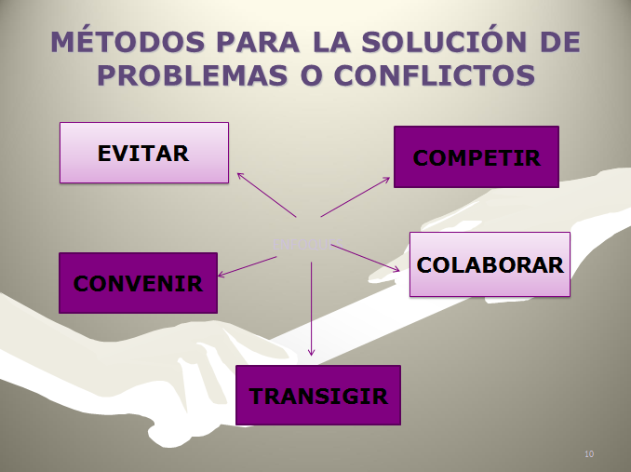
- Diapositiva 11
La aplicación de las fases del método científico a la resolución de problemas permite analizarlos desde su núcleo y elegir la alternativa que consideramos adecuada; la primera parte consiste en definir el problema y observar cómo ha cambiado desde su origen mediante la recogida de información del mismo, acto seguido se crea una lista de posibles soluciones y se valora para elegir la que se considere más adecuada. Se lleva a la acción la alternativa elegida y se evalúan los resultados para definir el éxito obtenido con su aplicación.
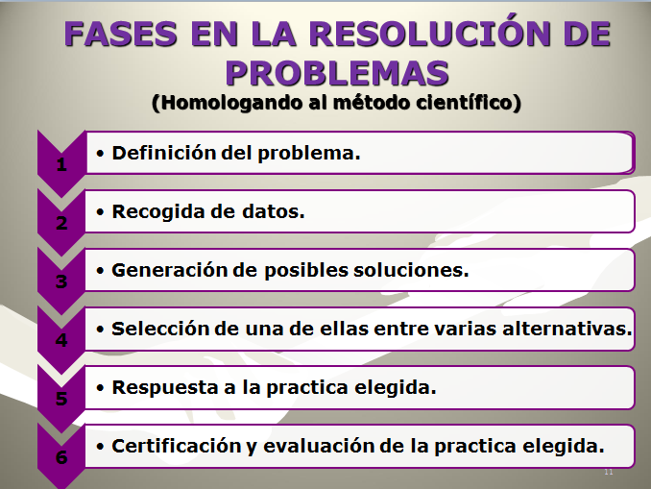
- Diapositiva 12
Los problemas para su estudio se dividen en diversos tipos, algunos de los cuales son:
- De simplicidad: en este caso el problema se explica de manera simple y concisa, de esta manera las probabilidades de que se pueda resolver de la forma que se espera aumentan.
- De complejidad desordenada: este tipo de problemas son difíciles de resolver, existe demasiada información por analizar y no hay un orden específico para seguir, dando como resultado conflictos mayores.
- De complejidad organizada: estas, al igual que la anterior, son aquellas situaciones que tienen mucha información, sin embargo se encuentra organizada y puede ser analizada más fácilmente.
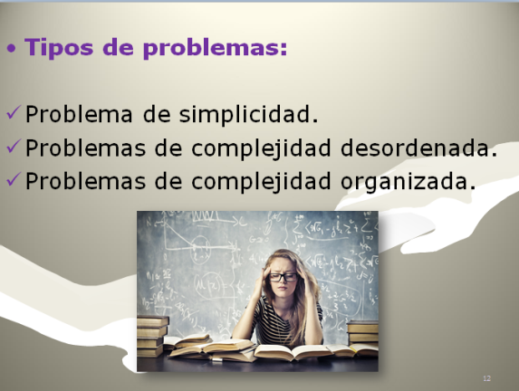
- Diapositiva 13
Para la recolección de datos se deben realizar entrevistas que permitan conocer el punto de vista de las personas involucradas y con ello generar diversas alternativas para ser implementadas y resolver el problema.
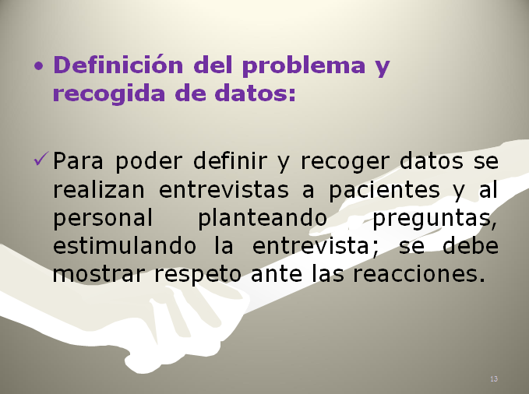
- Diapositiva 14
Una estrategia para generar posibles soluciones a las problemáticas presentadas es reunir un grupo de persona que participen en una lluvia de ideas y propuestas, a partir de los resultados obtenidos con esta práctica se decidirá cuál es la más adecuada valorando pros y contras y se procederá a aplicarla.
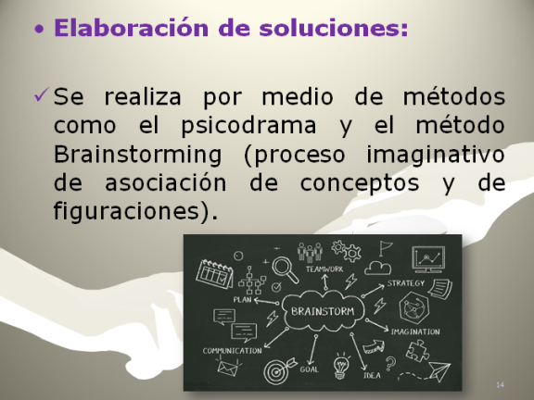
- Diapositiva 15
Los conflictos se resuelven mediante diversas estrategias, pueden existir conflictos de intereses que generan satisfacción dependiendo de cómo se de resolución a estas situaciones. En ocasiones alguien tiene que perder para dar solución al conflicto, sin embargo lo ideal sería obtener un ganar-ganar con las situaciones resueltas.
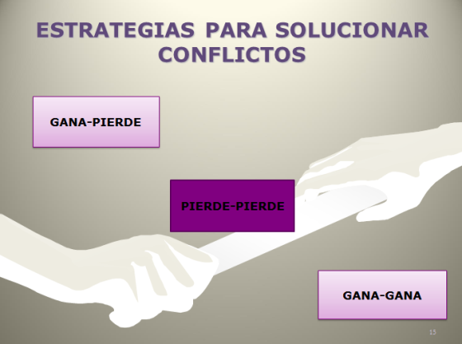
- Diapositiva 16
Toma de decisiones (título).
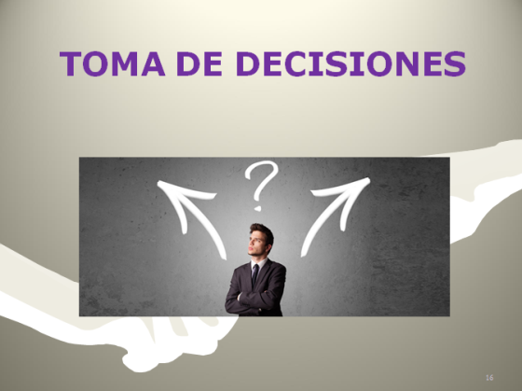
- Diapositiva 17
Definición de la temática de estudio, presentándolo como una serie de pasos a seguir para obtener la solución a una problemática o dar el primer paso a una acción.
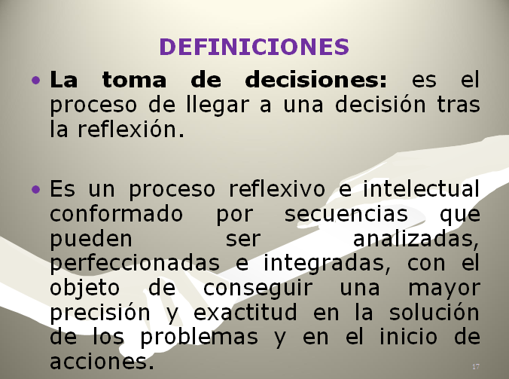
- Diapositiva 18
Concepto de decisión, haciendo referencia a que no es exclusivo de la resolución de problemas, sino que también se utiliza con el fin de emprender una actividad.
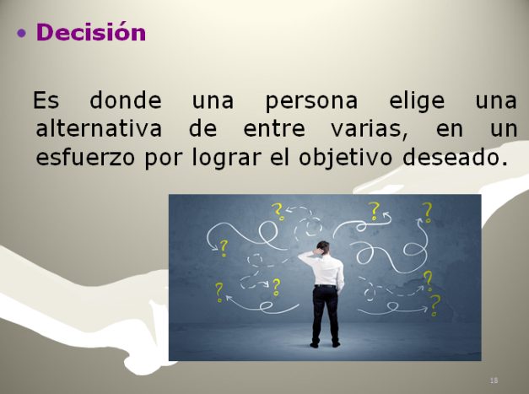
- Diapositiva 19
La toma de decisiones como un proceso mental, consciente y voluntario, que lleva a poner en acción diversas actividades previamente analizadas para alcanzar un objetivo fijo. El éxito de la decisión se podrá evaluar en relación a los resultados que su implementación genere.
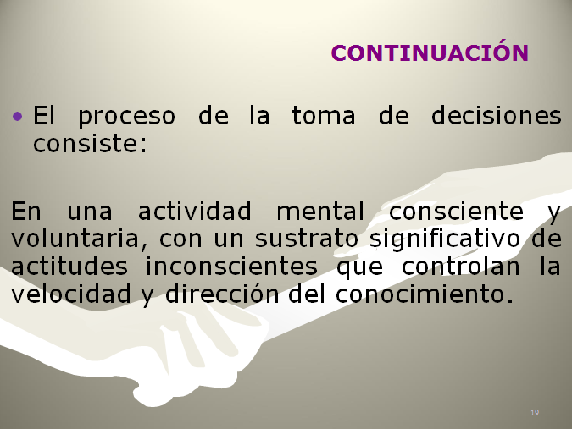
- Diapositiva 20
En el proceso de tomar la decisión se deben evaluar las diversas alternativas que prometan dar solución a la problemática; una de las cuestiones que puede presentarse en este devenir es la sobrecarga de información referente a las diversas alternativas, dificultando su análisis y generando ideas erróneas a causa del mal procesamiento de la misma.
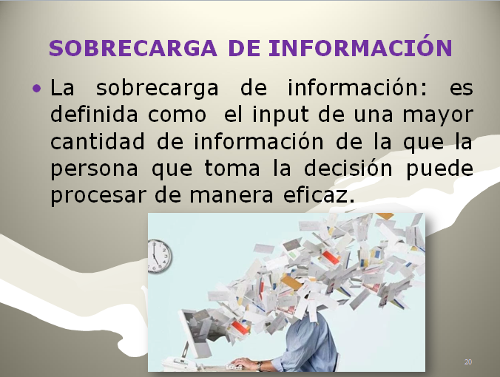
- Diapositiva 21
Existen diversas variables que pueden presentarse cuando se pretende implementar una idea nueva en los diversos sistemas y áreas de trabajo. La incertidumbre, el riesgo, la ignorancia y el error son las principales causas de que se fracase al poner en práctica la alternativa seleccionada. Ya sea por falta de información referente a las consecuencias que podrían surgir con la elección realizada o una predicción errónea de las mismas, el éxito de la implementación corre peligro.
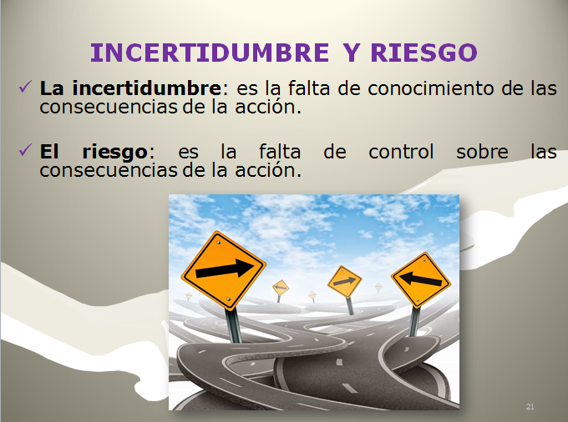
- Diapositiva 22
Continuación de diapositiva anterior.
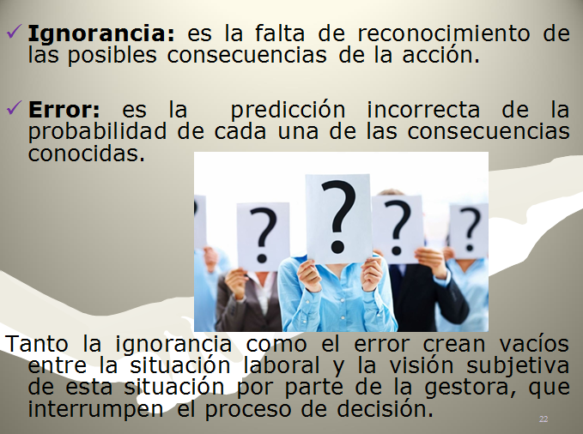
- Diapositiva 23
Existen diversos tipos de decisiones; en el campo de la gestión se clasifican de la siguiente manera: programadas; aquellas que se han estudiado durante un tiempo puesto que la oportunidad de implementación se identificó con anterioridad, no programadas; las que se realizan sin previo aviso dado que la situación que la requiere se presentó de sorpresa, el modelo normativo o ideal y el modelo descriptivo.
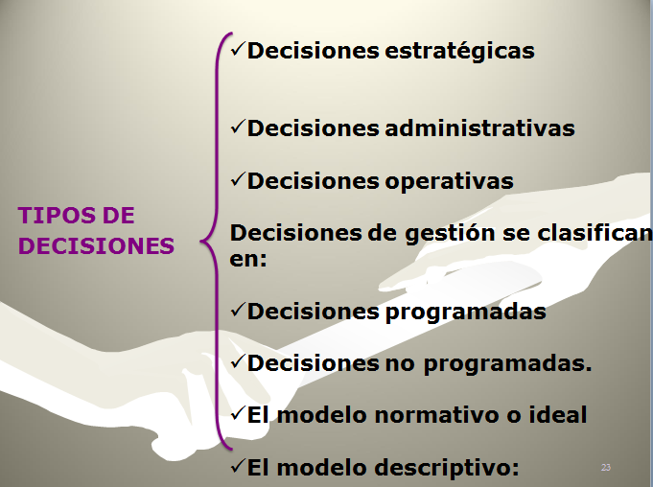
- Diapositiva 24
En el proceso de toma de decisiones existen diversas estrategias que mediante la aplicación de métodos y técnicas pretenden llegar con éxito a la meta planteada. Estas estrategias se centran en la obtención de resultados satisfactorios con el menor uso posible de los recursos con los que se cuenta, dando como producto final números positivos para la institución.
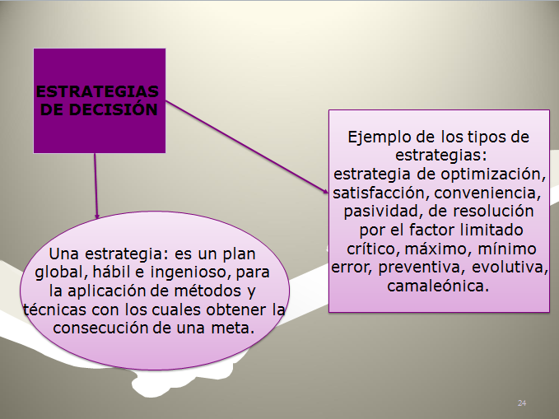
- Diapositiva 25
El proceso de tomar decisiones se compone de una serie de pasos que bien ejecutados elevan las posibilidades de éxito. Da inicio al determinar cuáles son los objetivos y las prioridades de la institución; posteriormente se identifica el problema a resolver o el área de oportunidad sobre la que se puede trabajar, así como los criterios para dar solución al mismo.
Se buscan diversas líneas de acción que permitan lograr el objetivo sin perjudicar alguna otra área de la institución. Después de ideadas las alternativas/ líneas de acción, estás se analizan de manera cuidadosa y con todo el rigor posible para determinar cuál es la más apta para ser ejecutada y la mejor es seleccionada.
Para que se refleje el éxito de la nueva implementación se debe comprometer a todo el equipo que trabaja en dicha área a cumplir con las labores correspondientes para llevar a la acción la decisión tomada y su mantenimiento.
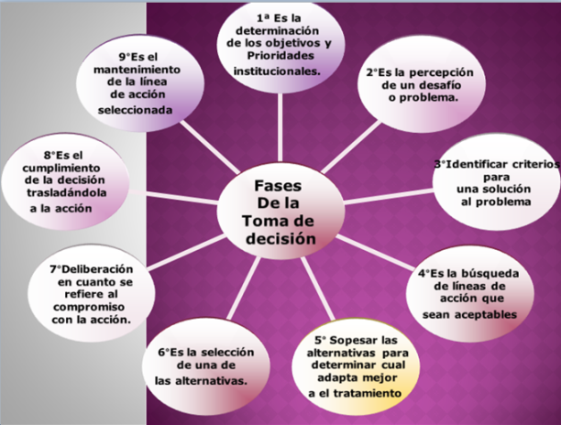
- Diapositiva 26
Existen diversas estrategias que pueden ser empleadas para evaluar las alternativas posibles a implementar; modelos de representación verbal, matemática, estadística o estructural, un árbol de decisiones, o el modelo Delphi son algunos ejemplos de ellos.
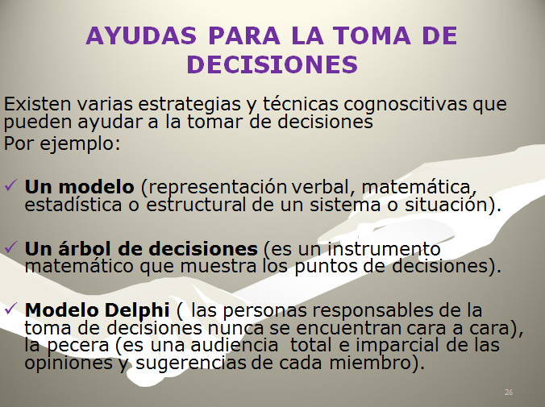
- Diapositiva 27
Las decisiones pueden ser tomadas en grupo, cuando los participantes a opinar y elegir la mejor propuesta son personas con juicio crítico y postura neutral, de mente abierta y capaz de comunicarse de manera eficaz, así como sugerir estrategias y analizar aquellas que sus compañeros propongan.
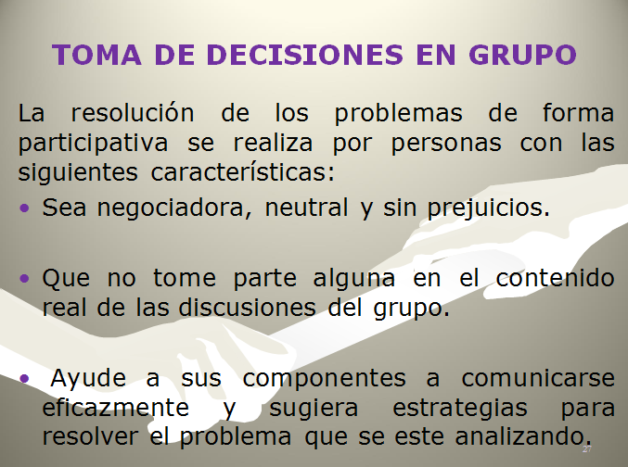
- Diapositiva 28
Este modelo se basa en las decisiones fundamentales del directivo, las cuales son qué decidir, quién tiene que decidir, cómo debe decidir y en función de qué. La esencia de la toma de decisiones cosiste en la formulación de cursos de acción alternativos, y la elección entre alternativas después de una evaluación de su eficacia para lograr los objetivos.
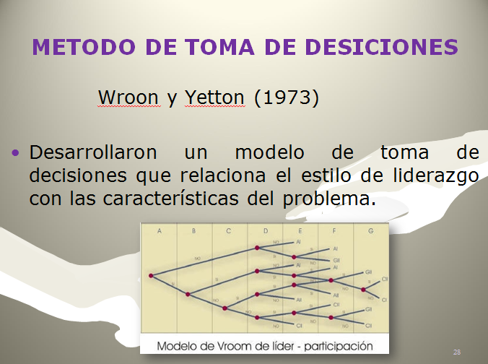
- Diapositiva 29
La toma de decisiones no es exclusiva de un individuo, existen diversos metodos en los cuales se consulta con el equipo de trabajo y se llega a una deliberación final.
Autocrático I, el/la responsable toma la decisión de manera particular. Autocrático II, el/la responsable se apoya de su equipo de trabajo para obtener información que le permita encontrar una solución al problema, ya que la perspectiva del panorama es más amplio.
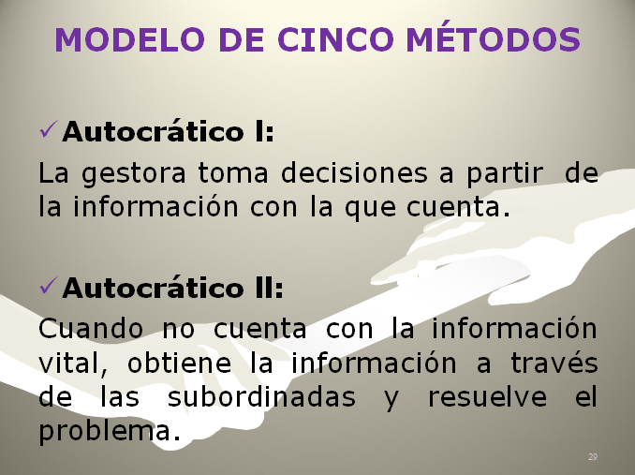
- Diapositiva 30
(Continuación de diapositiva anterior)
Modelo consultivo I, el responsable discute el problema de manera individual con cada uno de sus subordinados con el fin de conocer la perspectiva personal de cada uno. Consultivo II, la situación es discutida con todos los miembros de equipo en conjunto, de esta manera se podrá conocer una opinión general y todos participaran en la realimentación de ideas, sin embargo el responsable es quien toma la decisión final. Grupo II, la problemática es discutida en grupo y la decisión es tomada por todos mediante votación.
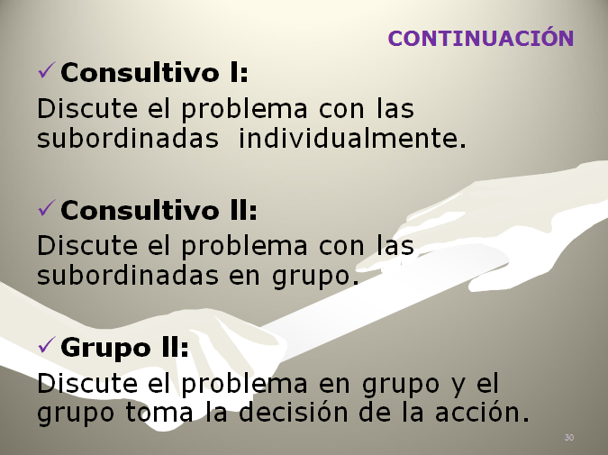

- Diapositiva 31
Un flujograma que represente el proceso de tomar decisiones puede ser de gran ayuda para seguir los pasos correctos en el momento indicado. Este da comienzo al reconocer la situación de oportunidad o riesgo a la que nos enfrentamos e investigar cual es el origen de la misma para así determinar cómo se encuentra actualmente. Posteriormente se enuncia cuáles son las posibles alternativas a implementar y se analizan las consecuencias de cada una de ellas para seleccionar la que prometa mejores resultados.
Se comunica de la alternativa seleccionada a las personas que lo llevaran a cabo, solicitándoles compromiso para ponerla en práctica al pie de la letra. Al final se evalúa si la problemática fue corregida y el problema se ha resuelto, de lo contario se procede a implementar otra de las alternativas ideadas previamente.
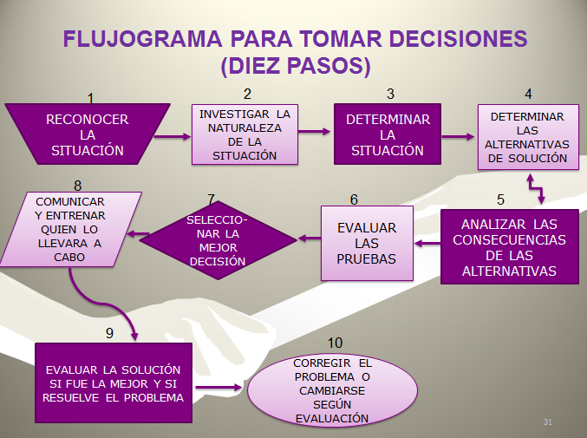
- Diapositiva 33
Fuentes de información consultadas.
